一、程序优化性说明
1．用户交互界面说明（建议 200 字以内，给出主要用户交互界面图）
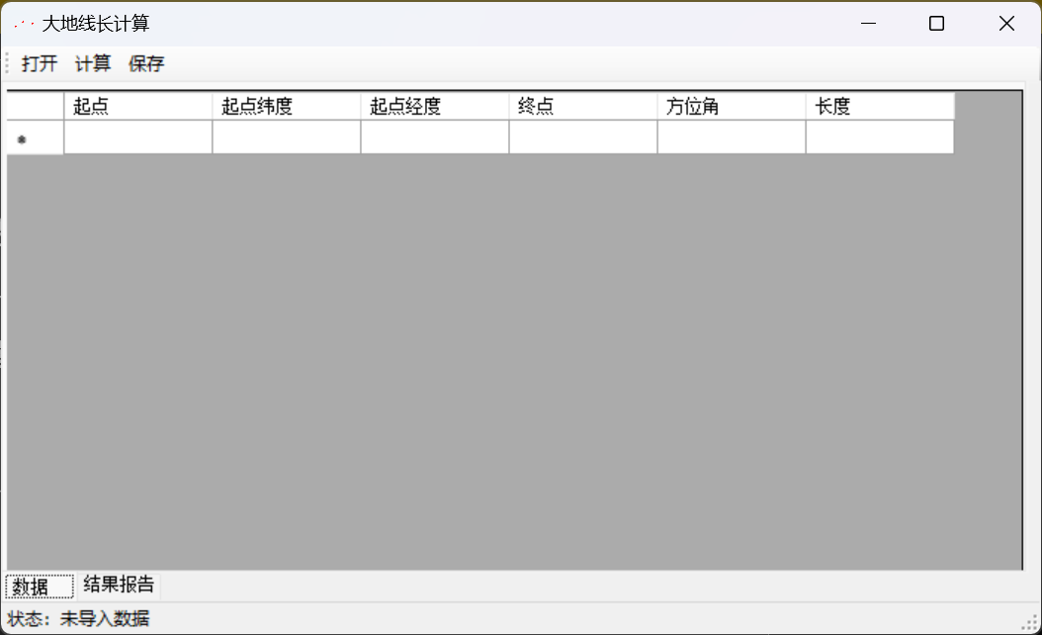

2．程序运行过程说明（建议 200 字以内，给出程序运行过程截图）
打开：
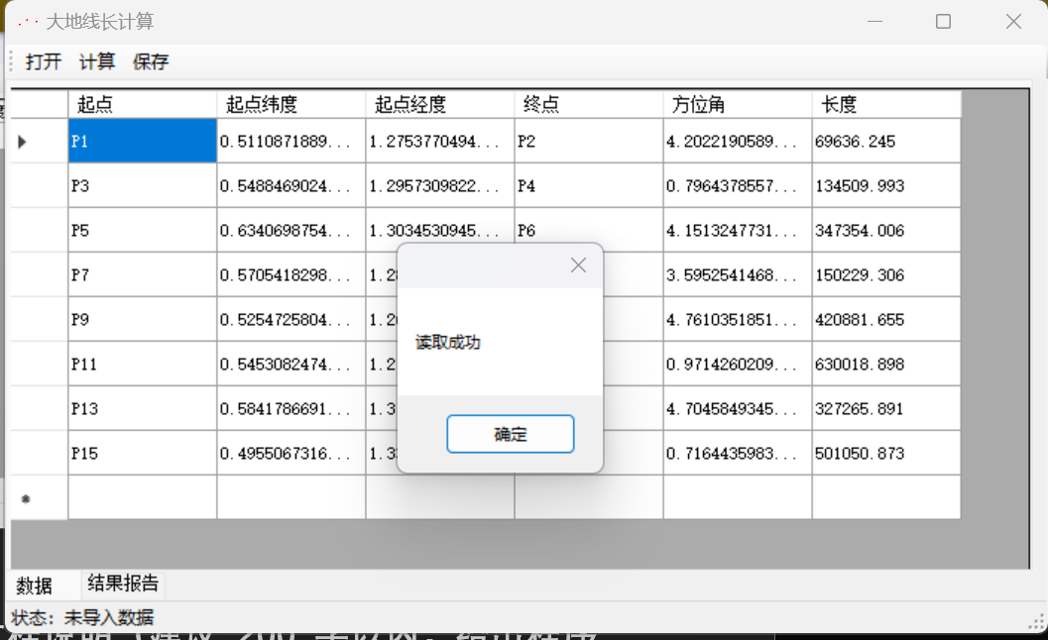
计算：
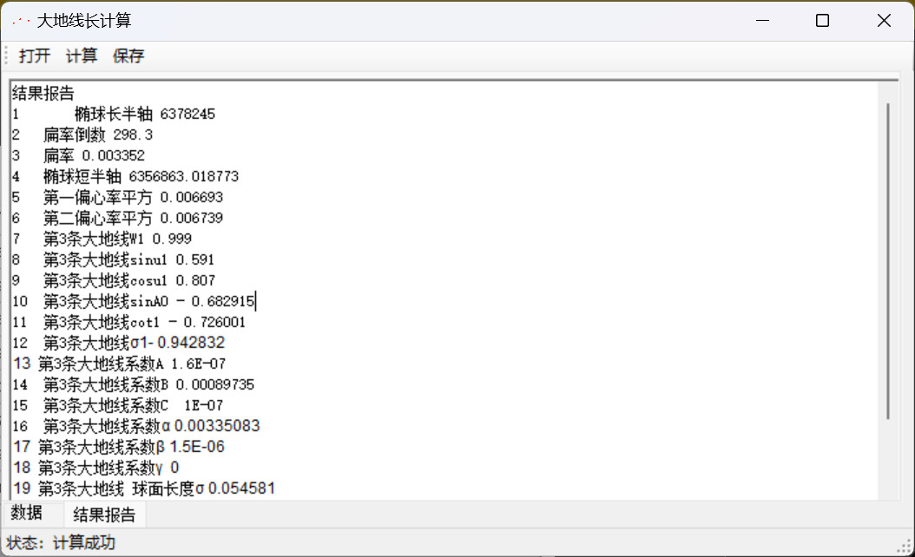

3．程序运行结果（给出程序运行结果）


二、程序规范性说明
1．程序功能与结构设计说明（建议 500 字以内）
功能：已知：大地线起点 P1 的纬度 B1，经度 L1，大地方位角 A1，起点 P1 到终点 P2 的大地线 长度 S；
计算得到：大地线终点 P2 的纬度 B2，经度 L2及大地方位角 A2。

结构设计：Session类里保存每条大地线的数据，Output进行结果数据统一保存
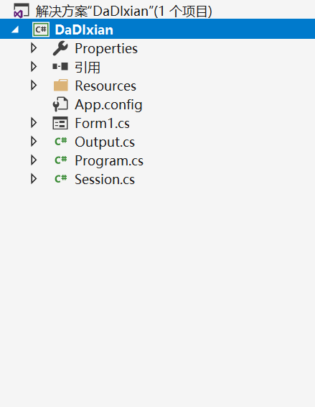
2．核心算法源码（给出主要算法的源码）
using System;
namespace DaDIxian
{
class Session
{
///<summary>
///每一条大地线
/// </summary>
public double e2;
public double ep2;
public double b;

public string Startname;
public double B1;
public double L1;
public string Endname;
public double Angle;
public double S;

public double W1;
public double SinU1;
public double CosU1;

public double SinA0;
public double Cotfai1;
public double fai1;

double A;
double B;
double C;
double alpha;
double beta;
double gama;

double fai;
double result25;

double B2;
double L2;
double A2;
public Session()
{

}
public Session(string line,double e2,double ep2,double b)
{
this.e2 = e2;
this.ep2 = ep2;
this.b = b;
var buf = line.Trim().Split(',');
Startname = buf[0];
B1 = CalAngle(buf[1]);
L1 = CalAngle(buf[2]);
Endname = buf[3];
Angle = CalAngle(buf[4]);//弧度
S = Convert.ToDouble(buf[5]);
Algo21();
Algo22();
Algo23();
Algo24();
Algo25();
Algo26();
}
private double CalAngle(string line)
{
double ddmmsss = Convert.ToDouble(line);
double du = (int)ddmmsss;
double fen = (int)((ddmmsss - du) * 100);
double miao = (((ddmmsss - du) * 100) - fen) * 100;
double res = du + fen / 60.0 + miao / 3600.0;
res = res / 180.0 * Math.PI;
return res;
}

private void Algo21()
{
W1 = Math.Sqrt(1.0 - e2 * Math.Sin(B1) * Math.Sin(B1));
SinU1 = Math.Sin(B1) * Math.Sqrt(1.0 - e2) / W1;
CosU1 = Math.Cos(B1) / W1;
}
private void Algo22()
{
SinA0 = CosU1 * Math.Sin(Angle);
Cotfai1 = CosU1 * Math.Cos(Angle) / SinU1;
fai1 = Math.Atan(1.0 / Cotfai1);
}
private void Algo23()
{
double CosAo2 = 1.0 - SinA0 * SinA0;
double K2 = ep2 * CosAo2;

A = (1.0 - K2 / 4.0 + 7.0 * K2 * K2 / 64.0 - 15.0 * K2 * K2 * K2 / 256.0);
A = A / b;
B = (K2 / 4.0 - K2 * K2 / 8.0 + 37.0 * K2 * K2 * K2 / 512.0);
C = K2 * K2 / 128.0 - K2 * K2 * K2 / 128.0;

alpha = e2 / 2.0 + e2 * e2 / 8.0 + e2 * e2 * e2 / 16.0;
alpha = alpha - (e2 * e2 / 16.0 + e2 * e2 * e2 / 16.0) * CosAo2;
alpha = alpha + 3.0 * e2 * e2 * e2 / 128.0 * CosAo2 * CosAo2;
beta = (e2 * e2 / 16.0 + e2 * e2 * e2 / 16.0) * CosAo2;
beta = beta - e2 * e2 * e2 / 32.0 * CosAo2 * CosAo2;
gama = e2 * e2 * e2 / 256.0 * CosAo2 * CosAo2;
}
private void Algo24()
{
double faiStart = A * S;
double faiEnd = 0;
while(true)
{
faiEnd = A * S + B * Math.Sin(faiStart) * Math.Cos(2 * fai1 + faiStart) + C * Math.Sin(2 * faiStart) * Math.Cos(4 * fai1 + 2 * faiStart);
if(Math.Abs(faiEnd - faiStart) < 1.0 * Math.Pow(10, -10))
{
fai = faiEnd;
break;
}
faiStart = faiEnd;
}
}
private void Algo25()
{
result25 = alpha * fai + beta * Math.Sin(fai) * Math.Cos(2 * fai1 + fai);
result25 += gama * Math.Sin(2 * fai) * Math.Cos(4 * fai1 + 2 * fai);
result25 = result25 * SinA0;
}
private void Algo26()
{
double SinU2 = SinU1 * Math.Cos(fai) + CosU1 * Math.Cos(Angle) * Math.Sin(fai);
B2 = Math.Atan(SinU2 / (Math.Sqrt(1.0 - e2) * Math.Sqrt(1.0 - SinU2 * SinU2)));
double nameda = Math.Atan(Math.Sin(Angle) * Math.Sin(fai) / (CosU1 * Math.Cos(fai) - SinU1 * Math.Sin(fai) * Math.Cos(Angle)));
if(Math.Sin(Angle) > 0)
{
if(Math.Tan(nameda) > 0)
{
nameda = Math.Abs(nameda);
}
if (Math.Tan(nameda) < 0)
{
nameda = Math.PI - Math.Abs(nameda);
}
}
if (Math.Sin(Angle) < 0)
{
if (Math.Tan(nameda) > 0)
{
nameda = Math.Abs(nameda) - Math.PI;
}
if (Math.Tan(nameda) < 0)
{
nameda = - Math.Abs(nameda);
}
}
L2 = L1 + nameda - result25;
A2 = Math.Atan(CosU1 * Math.Sin(Angle) / (CosU1 * Math.Cos(fai) * Math.Cos(Angle) - SinU1 * Math.Sin(fai)));
if(Math.Sin(Angle) > 0)
{
if(Math.Tan(A2) > 0)
{
A2 = Math.PI + Math.Abs(A2);
}
if (Math.Tan(A2) < 0)
{
A2 = 2 * Math.PI - Math.Abs(A2);
}
}
if (Math.Sin(Angle) < 0)
{
if (Math.Tan(A2) > 0)
{
A2 = Math.Abs(A2);
}
if (Math.Tan(A2) < 0)
{
A2 = Math.PI - Math.Abs(A2);
}
}
if(A2 < 0)
{
A2 += 2 * Math.PI;
}
if (A2 > 2 * Math.PI)
{
A2 -= 2 * Math.PI;
}
Angle2DDmmssss();
}
private void Angle2DDmmssss()
{
B2 = B2 / Math.PI * 180.0;
L2 = L2 / Math.PI * 180.0;
A2 = A2 / Math.PI * 180.0;
double ddb = (int)B2;
double mmb = (int)((B2 - ddb) * 60);
double ssb = B2 * 3600 - ddb * 3600 - mmb * 60;
B2 = ddb + mmb * 0.01 + ssb * 0.0001;

double ddl = (int)L2;
double mml = (int)((L2 - ddl) * 60);
double ssl = L2 * 3600 - ddl * 3600 - mml * 60;
L2 = ddl + mml * 0.01 + ssl * 0.0001;

double dda = (int)A2;
double mma = (int)((A2 - dda) * 60);
double ssa = A2 * 3600 - dda * 3600 - mma * 60;
A2 = dda + mma * 0.01 + ssa * 0.0001;
}
}
}

